CADENAS startet auf dem Industry-Forum ins
20-jährige Unternehmensjubiläum
Trends und Best-Practice aus den Bereichen Maschinen- und Anlagenbau sowie Elektrotechnik

Augsburg, 15. Februar 2012. Über 200 Besucher informierten sich auf dem 13. Industry-Forum der CADENAS GmbH am 8. und 9. Februar 2012 in der IHK Augsburg über Trends und Entwicklungen der Bereiche Maschinen- und Anlagenbau sowie Elektrotechnik. Der Schwerpunkt des CADENAS Kongresses lag auf der nachhaltigen und effizienten Kostensenkung mit Strategischem Teilemanagement sowie dem Ausbau von Vermarktungsmöglichkeiten durch Elektronische CAD Produktkataloge.

Mit über 20 Best-Practice Vorträgen namhafter Unternehmen sowie interaktiven Workshops zog der internationale Fachkongress des Augsburger Softwareherstellers in diesem Jahr Teilnehmer aus Deutschland, Österreich, Italien, Belgien, den Niederlanden, der Schweiz sowie den USA an. Das Feedback der Teilnehmer war dabei durchwegs positiv: „Wir haben auf dem Industry-Forum 2012 viele wichtige Informationen erhalten und werden versuchen, diese bei uns im Unternehmen erfolgreich umzusetzen“, so Frank Becker der battenfeld-cincinnati Germany GmbH. „Mit Hilfe der Fachbeiträge und Erfahrungsberichte von anderen Unternehmen können wir auch überprüfen, ob wir auf dem richtigen Weg sind.“

20-jähriges Jubiläum und Trends für die Zukunft

Zum 20-jährigen Jubiläum präsentierte der Geschäftsführer der CADENAS GmbH, Jürgen Heimbach, in seiner Eröffnungsrede zahlreiche Highlights aus der Unternehmensgeschichte. Anhand anschaulicher Bilder, Screenshots sowie Videos gab Heimbach den Teilnehmern einen kurzen Einblick in die Entwicklung des 1992 gegründeten Augsburger Softwareunternehmens. Darüber hinaus bot Heimbach einen Ausblick in die Zukunft und präsentierte Strategien und Ideen, wie die CADENAS GmbH innovative Zukunftstrends in ihre Produkte einfließen lassen wird.

Im Bereich des Strategischen Teilemanagements PARTsolutions setzt CADENAS auf die PURCHINEERING Strategie, die eine optimierte Zusammenarbeit von Einkauf und Engineering zum Ziel hat. Des Weiteren wird die zunehmende Problematik des Information-Overflows beispielsweise mit einem Informationsnavigator oder QR-Codes bewältigt werden.

Im Bereich der Elektronischen CAD Produktkataloge eCATALOGsolutions soll die Augmented Reality Technologie mehr Transparenz schaffen. Darüber hinaus sollen auch in Zukunft für die zunehmend mobilen Nutzer sämtliche CAD Produktdaten an jedem Ort zu jeder Zeit für alle zur Verfügung stehen und damit omnipräsent sein.

„Das Industry-Forum bietet uns jedes Jahr die Möglichkeit, ein Feedback über aktuelle Entwicklungen bei unseren Kunden einzuholen“, bestätigt Jürgen Heimbach, Geschäftsführer der CADENAS GmbH. „Darüber hinaus können wir uns mit den Teilnehmern über Zukunftstrends austauschen, die Relevanz der Ideen einordnen und deren Realisierung diskutieren.“

Praktische Erfahrungsberichte von namhaften Unternehmen

Im Anschluss an die Eröffnungsrede boten Anwendervorträge zahlreiche Anregungen und Informationen zum praktischen Einsatz der CADENAS Softwarelösungen.

Für Unternehmen der herstellenden Industrie vermittelte unter anderem Dr. Olaf Brandt von Siemens PLM Software, wie sich die CADENAS Softwarelösung PARTsolutions in die Siemens PLM Softwarelösungen NX™ und Teamcenter® integriert und welche Strategien zur Weiterentwicklung geplant sind. Ebenfalls zum Thema Strategisches Teilemanagement legte Darwin Reed von The Boeing Company in seinem Vortrag dar, wie Normteile beim amerikanischen Luftfahrtkonzern optimal verwaltet werden.

Als weiteres Highlight bot CADENAS den Teilnehmern einen exklusiven Einblick in die geplanten Neuerungen der Softwarelösung PARTsolutions V9.0x. Darunter das Lieferantenportal PARTcommunity Enterprise 2.0, eine verbesserte Volltextsuche sowie eine iterative Navigator-Suche.

Für die Zielgruppe der Komponentenhersteller stellten unter anderem die AHP Merkle GmbH, die RK Rose+Krieger GmbH, die Balluff GmbH sowie die FATH GmbH, nützliche Informationen bereit, wie Elektronische CAD Produktkataloge in ihren Unternehmen eingesetzt werden und welche Vorteile daraus resultieren.

Zudem konnten sich die Teilnehmer in einem Vortrag von CADENAS über die neuen Möglichkeiten des 3D CAD Downloadportals PARTcommunity 2.0 informieren und erhielten einen Ausblick auf die geplanten Innovationen in der zukünftigen Version 3.0.

Interaktive Workshops und Fachausstellung

Parallel zu den Vorträgen boten Workshops zum Strategischen Teilemanagement sowohl Interessenten als auch Anwendern die Möglichkeit, sich im kleinen Kreise Wissen über den praktischen Nutzen zu erarbeiten und die Wirtschaftlichkeit von PARTsolutions für ihr Unternehmen zu berechnen.

Begleitet wurde das Industry-Forum 2012 von einer Fachausstellung. Als Goldsponsor stellte die systemworkx AG aus München die IT-Technik für die technische Ausstattung der Workshop Räume. „Das Industry-Forum bietet uns genau die richtige Zielgruppe aus entwickelnden Betrieben und Konstruktionsleitern“, so Tim Stegmann, Vorstand der workNX AG, einer Tochtergesellschaft der systemworkx AG. „Wir haben einige wichtige Keygespräche führen können und unser Netzwerk mit Partnern ausgebaut, die ebenfalls hier ausstellen.“

Networking bei der Abendveranstaltung

Am Abend des ersten Kongresstages lockte traditionell die Abendveranstaltung in ungezwungener Atmosphäre mit dem diesjährigen Motto „Gemeinsame Jagd nach Rekorden! Schneller, höher, weiter…“ zum gemütlichen Beisammensein und Austausch. In der historischen und stimmungsvollen Location im tim (Staatliches Textil- und Industriemuseum Augsburg) konnten sich die Teilnehmer in verschiedenen Disziplinen dem Kampf nach den Medaillen widmen und sich anschließend am internationalen Buffet stärken.

Im kommenden Jahr wird das 14. Industry-Forum vom 19. bis 20. Februar 2013 in Augsburg stattfinden.

Weitere Informationen zum CADENAS Industry-Forum finden Sie unter:
www.industry-forum.biz

Pressebilder:

BU 1: Bereits zum 13. Mal informierte der internationale Fachkongress CADENAS Industry-Forum in der IHK Augsburg über Trends und Entwicklungen im Bereich Maschinen- und Anlagenbau sowie Elektrotechnik.

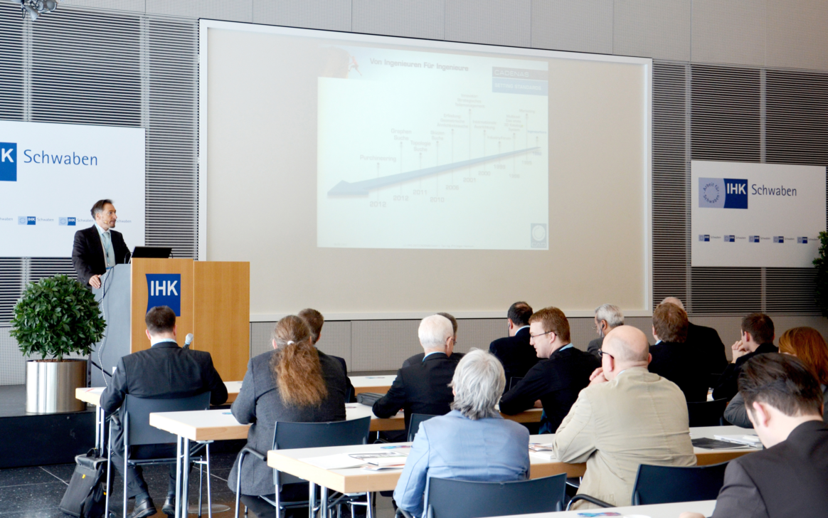
BU 2: Zum 20-jährigen Unternehmensjubiläum griff Jürgen Heimbach, Geschäftsführer der CADENAS GmbH, die wesentlichen Entwicklungs-schritte des Softwareherstellers auf und präsentierte Trends für die Zukunft.

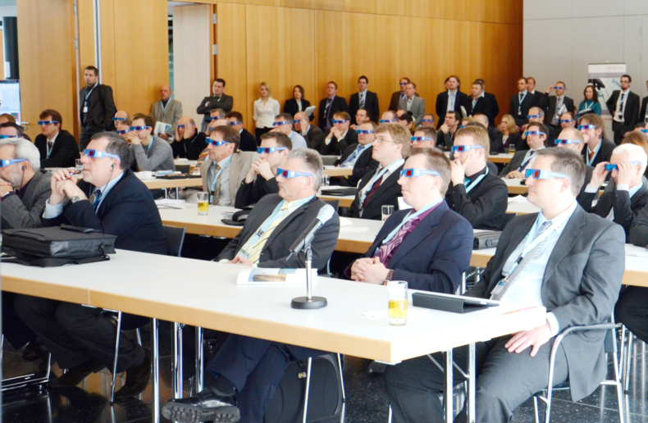

BU 3: Über 200 Teilnehmer folgten der Eröffnungsrede von Jürgen Heimbach und einem Video mit 3D CAD Bauteilen.

BU 4: Zwischen den Best-Practice Vorträgen bot das Industry-Forum den Teilnehmern viele Gelegenheiten zum Networking und zum fachbezogenen Erfahrungsaustausch.

5941 Zeichen

Der Pressetext und die Bilder stehen auf unserer Webseite zum Download bereit: www.cadenas.de/presse/pressemitteilungen
Über die CADENAS GmbH

CADENAS ist ein führender Softwarehersteller in den Bereichen Strategisches Teilemanagement und Teilereduzierung (PARTsolutions) sowie Elektronische CAD Produktkataloge (eCATALOGsolutions). Das Unternehmen stellt mit seinen maßgeschneiderten Softwarelösungen ein Bindeglied zwischen den Komponentenherstellern und ihren Produkten sowie den Abnehmern dar.

Der Name CADENAS (span. Prozessketten) steht mit seinen 300 Mitarbeitern an 14 internationalen Standorten seit 20 Jahren für Erfolg, Kreativität, Beratung und Prozessoptimierung.

CADENAS hat in der Rolle des Initiators und Vordenkers bereits viele wichtige Neuerungen und Trends in den beiden Geschäftsfeldern etabliert.

PARTsolutions Innovationen:
- Die Suche von CAD Bauteilen anhand von Topologien
- Die Geometrische Ähnlichkeitssuche von CAD Bauteilen automatisch im Hintergrund
- Die CAD Teilesuche durch Skizzieren

eCATALOGsolutions Innovationen:
- Die Suche nach 3D CAD Teilen auf Smartphones
- Der Einsatz von 3D Brillen zur Präsentation von CAD Modellen
- Die Steuerung von 3D CAD Teilen mit Hilfe der Wii Fernbedienung
- Die Unterstützung der Augmented Reality Technologie
- ePRODUCTplacement: Das richtige Teil zum richtigen Zeitpunkt der richtigen Person anbieten

Weitere Informationen über die neuesten Innovationen sowie das Unternehmen finden Sie auf unserer Internetseite unter: www.cadenas.de.

